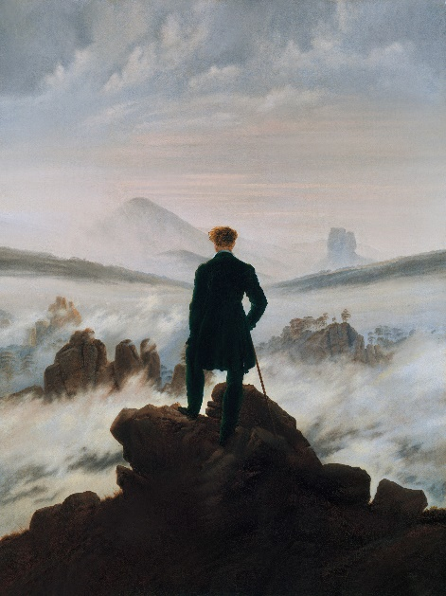

Caspar David Friedrich
Zur Zeit der Romantik, in der auch
Fanny lebte, konzentrierten sich nicht
nur Musiker, sondern auch Maler und
Schriftsteller darauf, Gefühle, Fantasien
und die Verbindung des Menschen
zur Natur zum Ausdruck zu bringen.
Der wohl berühmteste
deutsche Maler dieser Zeit war
Caspar David Friedrich.
Der Wanderer über dem Nebelmeer, ca. 1817
Rechte: akg-images

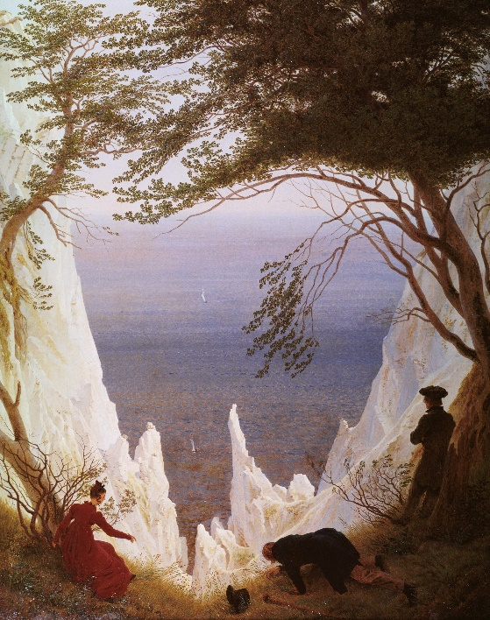

Aufgabe 1

- Findet euch zu zweit zusammen und wählt eines der Gemälde von Caspar David Friedrich aus.
- Erfindet auf einem Instrument eurer
Wahl eine kleine Melodie, die zur Stimmung des von euch gewählten Gemäldes passt.

- Stellt einander eure Ergebnisse vor. Lasst eure Mitschülerinnen und -schüler raten, zu welchem Gemälde die Melodie gehört.
Kreidefelsen auf Rügen, 1818
Rechte: akg-images / Andrè Held

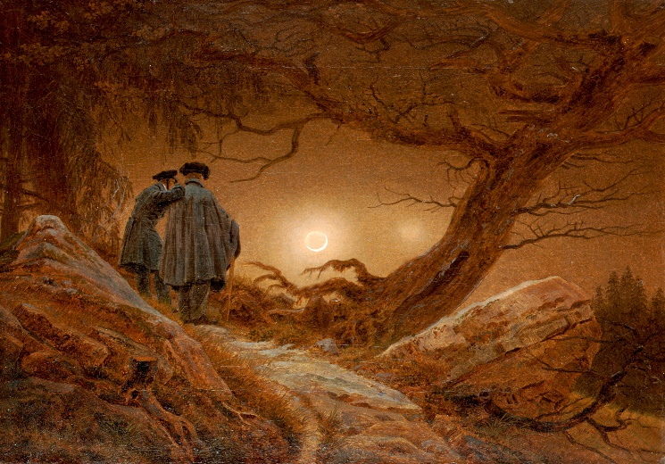

Zwei Männer in Betrachtung des Mondes, 1818/19
Rechte: akg-images

